老师您好，我做的是偏动漫元素的个人网站，有三个页面分别为welcome.html (欢迎页面)，index.html (首页)，wdxq.html(兴趣拓展)下面将分别介绍各个页面。

# welcome.html

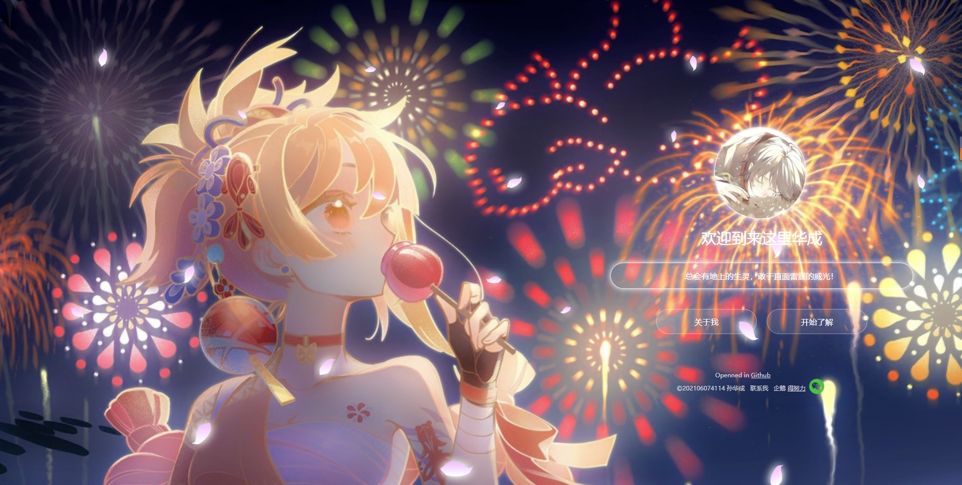

①欢迎页面背景采用了景深聚焦效果,背景伪视效果，参考了b站秋季头部样式和[BiliBili Autumn Banner - Depth of Field & Focus Effect (codepen.io)](https://codepen.io/stevenlei/pen/MWeLEyx)教学,还放了张樱花图片提升层次感

②右边logo：hover旋转使用了transform: rotate(360deg)，下面点击按钮修改框内文字使用了js innerHTML，按钮二次点变回原样。

③下面微信logo 变二维码使用了 鼠标移入移出事件，移入显示图片二维码

# index.html

采用了轮播图布局，原理为五张图溢出隐藏，滑动上移或下移动高度使其下一张图出现，左边分页器获取下标点击切换对应的图片，鼠标滚动切换使用了滚轮事件并限制了两次事件间隔避免滚动过快，右下角联系我也是采用鼠标移入移出事件和hover图片大。

整体布局参考游戏<黑神话-悟空官网>[(www.heishenhua.com/](http://www.heishenhua.com/))

①基本信息

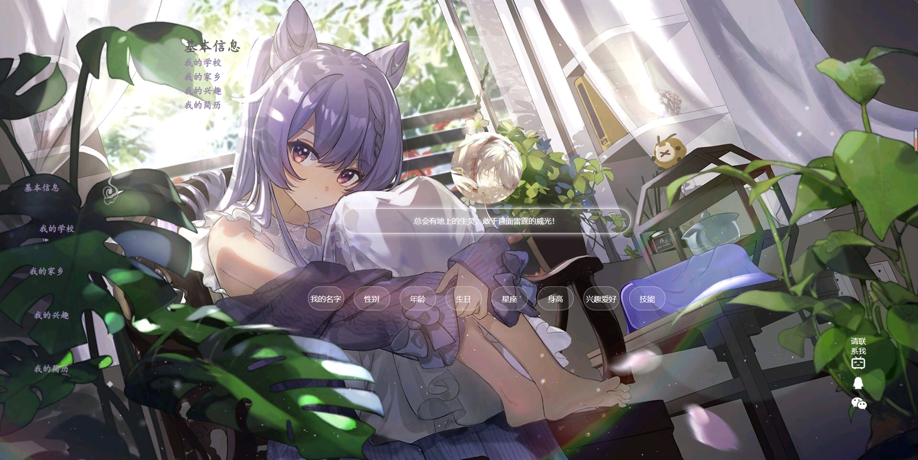

基本信息栏正文采用跟.welcome.html 相似

②我的学校

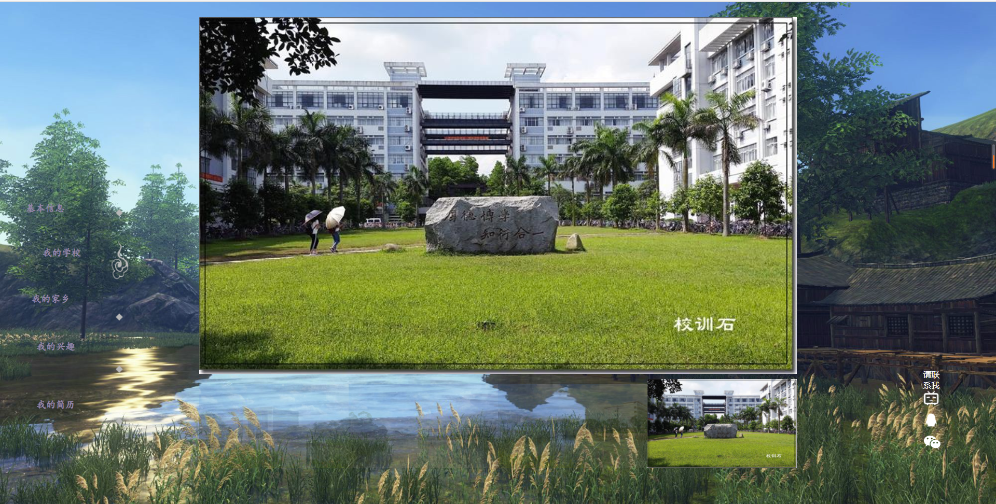 我的学校栏使用了框架swiper点击小图切换轮播图

③我的家乡

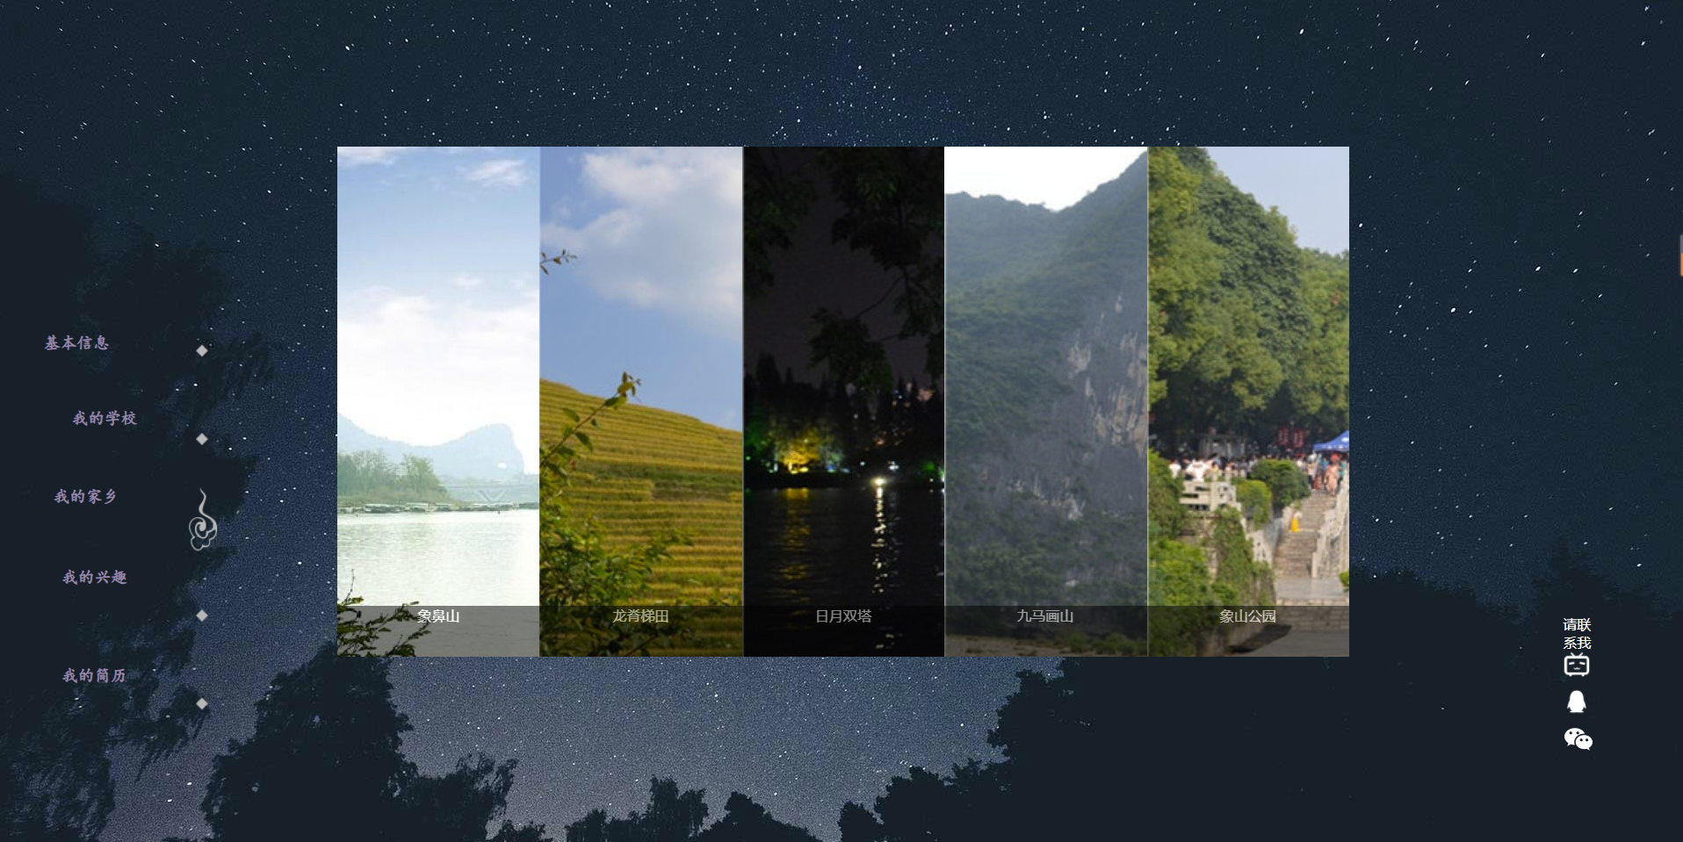

我的家乡栏使用了百叶窗效果 原理为图片溢出隐藏，hover到dive其他图片宽度变小

Hover到对应li 图片宽度变大

④我的兴趣

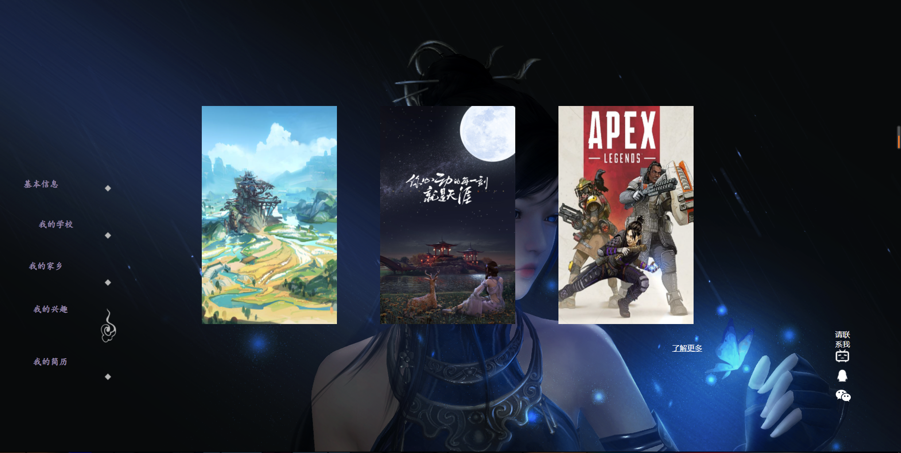

我的兴趣栏 hover出现文字介绍，了解详情点击跳转wdxq.html

⑤我的简历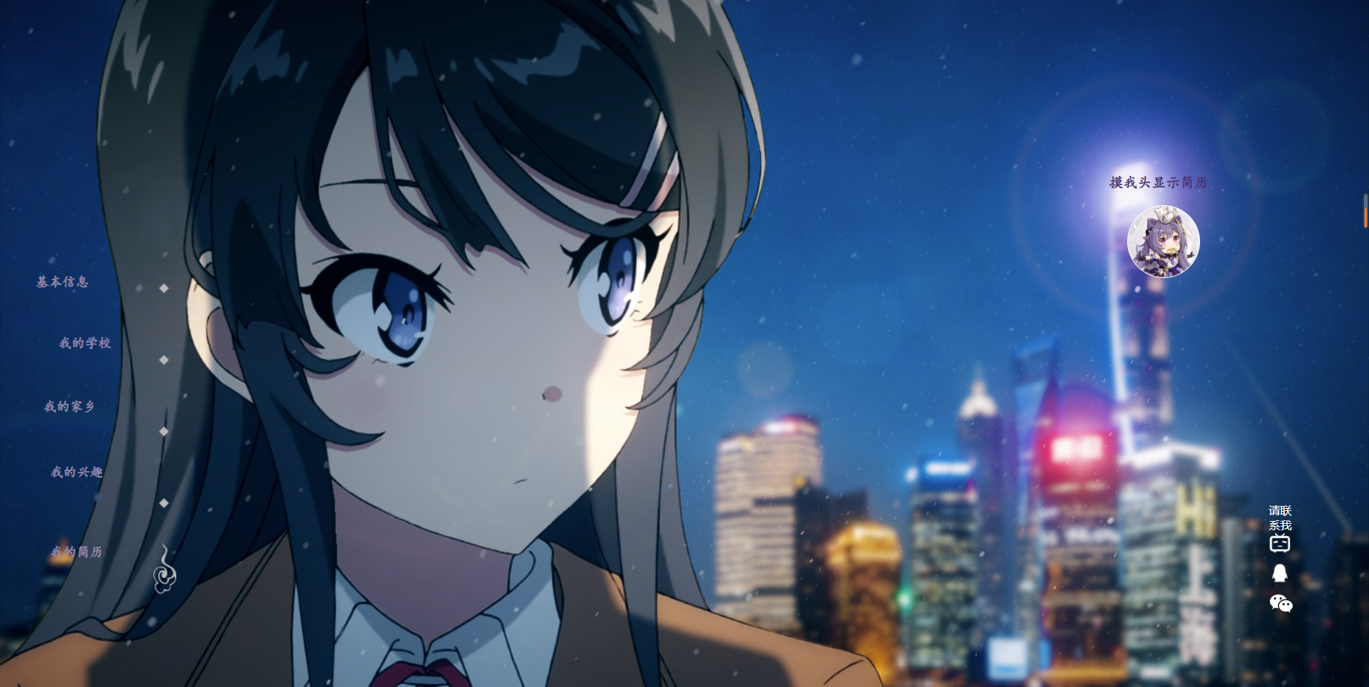

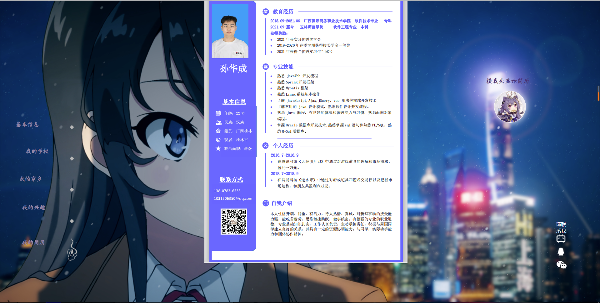

使用了js 鼠标移入移出事件 显示简历

# wdxq.html

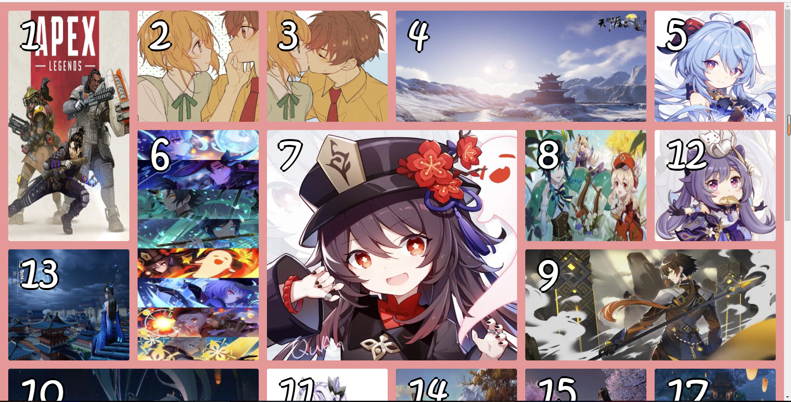

入口在我的兴趣栏了解详情

响应式布局图片展跟随页面分辨率改变每行宽度， hover图片变大 禁止溢出div

总结

收获：捡起了忘的差不多的前端技术，对轮播图，鼠标滚轮事件，移入移出事件，景深和伪视视差效果的使用掌握的更加全面。

不足之处：代码命名规范依旧非常乱，整体页面布局因对颜色和背景图片的选取导致页面可能会很花。